Ficha Aplicacional
IC – Interface Contabilística
V 1.0

Índice
1. Descrição Aplicacional 3
2. Tecnologias 3
3. Gestão de Risco 4
4. Tipo de Dados 4
5. Ficheiros Relevantes 4
6. Inputs e Processos Manuais 5
7. Fluxo Aplicacional 6
8. Modelo Físico 7
9. Modelo Relacional 7

Descrição Aplicacional

ID APM Funcional | Contabilidade (APMF0001014420)
ID APM Técnica | IC (APMT0100020698)
Responsável de Negócio | APM – Responsável de Negócio (Stakeholders)
Responsável IT | APM – Responsável IT (Stakeholders)

Aplicação responsável pela execução e a aferição/confrontação das posições da Contabilidade contra a Carteira, para os conceitos de Capital, Periodificações, Incumprimento (Juros, Comissões, Despesas de Contencioso).

Esta aplicação, pela sua natureza, não suporta versionamentos distintos com respeito a uma qualquer data de referência, pois a realidade dos dados a qualquer momento é só uma.

Tecnologias
Esta aplicação apresenta as seguintes tecnologias base:

☒ | COBOL/JCL
☐ | Oracle
☐ | Data Lake Onprem/Cloudera
☐ | Outras:

Gestão de Risco

Para efeitos de Plano de Continuidade de Negócio (PCN), a informação relevante está disponível e deve ser consultada na aplicação corporativa de PCN (Ark@). Relativamente à inclusão em Disaster Recovery Plan (DRP), o mesmo é indicado e deve ser consultado no ServiceNow - Application Portfolio Management (APM), em acordo com a normativa em vigor referente à Gestão de Produção de TI e Gestão de Continuidade de Negócio.

Tipo de Dados
A classificação dos dados tratados e/ou armazenados da aplicação encontra-se registada no seguinte anexo, correspondente a uma ficha preenchida pelo responsável de negócio. A descrição das diferentes categorias possíveis para a identificação dos tipos de dados está igualmente definida no documento.

Ficheiros Relevantes

Nome do Ficheiro | Descrição
GEYRN000 Carteira C35 - PRDX.CR.XP.ATSD3020.GEYRN000.IC.D"data” | Ficheiro IC Aplicação CR - Cartões - Carteira C35
GEYRN000 Carteira C36  - PRDX.CR.XP.ATSD3020.GEYRN000.IC.D"data | Ficheiro IC Aplicação CR - Cartões - Carteira C36
GEYRN000 Carteira C86 - PRDX.CS.D01.CSH00900.GEYRN000.ICL | Ficheiro IC Aplicação CS - Cauções - Carteira C86
GEYRN000 Carteira C30 - PRDX.EP.D03.EPH01043.GEYRN000.CAPIT | Ficheiro IC Aplicação EP - Empréstimos - Carteira C30
GEYRN000 Carteira C86 - PRDX.EP.D03.EPH01043.GEYRN000.CCHAB | Ficheiro IC Aplicação EP - Empréstimos - Carteira C86
GEYRN000 Carteira C32 - PRDX.EP.D03.EPH01043.GEYRN000.LCNUTIL | Ficheiro IC Aplicação EP - Empréstimos - Carteira C32
GEYRN000 Carteira C31 - PRDX.EP.D03.EPH01043.GEYRN000.CREST | Ficheiro IC Aplicação EP - Empréstimos - Carteira C31
GEYRN000 Carteira Capital - PRDX.IC.D20.ICM20D10.GEYRN000.IFIC.CAPIT | Ficheiro IC Aplicação FA - Factoring - Carteiras de Capital
GEYRN000 Carteira G21/22 - PRDX.FA.D50.GEYRN000.IFIC.RESTO.EMP89 | Ficheiro IC Aplicação FA - Factoring - Carteira G22 de Comissões
GEYRN000 Carteira J21/22 - PRDX.FA.D50.GEYRN000.IFIC.RESTO.EMP89 | Ficheiro IC Aplicação FA - Factoring - Carteira J22 de Juros
GEYRN000 Carteira C75 - PRDX.FC.D21.GEYRN000.ICLC75 | Ficheiro IC Aplicação FC - Confirming - Carteira C75
GEYRN000 Carteira IC J55 - PRDX.FC.D21.GEYRN000.ICLJ75 | Ficheiro IC Aplicação FC - Confirming - Carteira J75
GEYRN000 Carteira IC G75 - PRDX.FC.D21.GEYRN000.ICLG75 | Ficheiro IC Aplicação FC - Confirming - Carteira G75
GEYRN000 Carteira IC C76 - PRDX.FC.D72.GEYRN000.ICFORNEC | Ficheiro IC Aplicação FC - Confirming - Carteira C76
GEYRN000 Carteira IC C77/C78 - PRDX.FC.D70.GEYRN000.EXTRAPAT | Ficheiro IC Aplicação FC - Confirming - Carteiras C77 e C78
GEYRN000 Carteira C70 - PRDX.FU.FUA10.FUH00100.GEYRN000.ICL | Ficheiro IC Aplicação FU - Fundos - Carteira C70
GEYRN000 Carteira C65 - PRDX.TT.TTJD.TTH90000.GEYRN000.ICL | Ficheiro - TT - Títulos - Carteira IC C65
GEYRN000 Carteira Morosidade - PRDX.MO.D10.MOH10030.GEYRN000.ICL.SIN  PRDX.MO.D10.MOH10030.GEYRN000.ICL.PAR  PRDX.MO.D10.MOH10030.GEYRN000.ICL.JUR.PAR | Ficheiro - MO - Morosidade Contabilística - Carteira IC Morosidade
GEYRN000 Carteira C90 - PRDX.TC.D47.TCHF4239.GEYRN000.IC.CAP.PRD | Ficheiro - TC - Contencioso - Carteira IC C90
GEYRN000 Carteira C24 - PRDX.IC.D20.ICM20D10.GEYRN000.IFIC.CAPIT  PRDX.FA.D50.FAH01000.GEYRN000.IFIC.RESTO | Ficheiro - LG - Lease - Carteira IC C24
GEYRN000 Carteira C82 - PRDX.XC.D20.XCH01000.GEYRN000.RESPCLI | Ficheiro - MC - Créditos Documentários de Exportação - Carteira IC C82
GEYRN000 Carteira C83 - PRDX.MC.D20.MCH01000.GEYRN000.RESPCLI | Ficheiro - MC - Créditos Documentários de Importação - Carteira IC C83
GEYRN000 Carteira J80 - PRDX.RX.D52.RXH00600.GEYRN000.JUROS | Ficheiro - RX - Remessas Exportação - Carteira IC J80
GEYRN000 Carteira C80 - PRDX.RX.D10.RXH00330.GEYR0000.RESPCLI  PRDX.RX.D20.RXH01000.GEYRN000.RESPCLI | Ficheiro - RX - Remessas Exportação - Carteira IC C80
GEYRN000 Carteira C81 - PRDX.RM.D20.RMH01000.GEYRN000.RESPCLI | Ficheiro - RM - Remessas Importação - Carteira IC C81
GEYRN000 Carteira C51/52 - PRDX.EF.D19.EFH02002.GEYRN000 | Ficheiro - EF - Efeitos - Carteia C51 / C52
GEYRN000 Carteira C05/C10/C13 - PRDX.MT.D02.MTM02D10.MTHG0015.GEYRN000  PRDX.MT.D03.MTM03D10.MTHG0015.GEYRN000  PRDX.MT.D04.MTM04D10.MTHG0015.GEYRN000  PRDX.MT.D21.MTM21D05.GEYRN000.VIS | Ficheiro – Partenon via MT Interfaces Tagus - Carteia C05/C10/C13 – Contas à Ordem
GEYRN000 Carteira C15 - PRDX.MT.D05.MTM05D10.MTHG0015.GEYRN000  PRDX.MT.D21.MTM21D12.GEYRN000.DP0 | Ficheiro - Partenon via MT Interfaces Tagus - Carteia C15 – Depósitos a Prazo
GEYRN000 Carteira C85 - PRDX.MT.D06.MTM06D10.MTHG0015.GEYRN000 | Ficheiro - Partenon via MT Interfaces Tagus - Carteia C85 – Garantias
GEYRN000 Carteira C11 - PRDX.MT.D22.MTM22D05.GEYRN000.VIS  PRDX.MT.D22.MTM22D05.GEYRN000.CRE | Ficheiro - Partenon via MT Interfaces Tagus - Carteia C11 – Contas à Ordem
GEYRN000 - Partenon - Carteia C30 – Empréstimos - PRDX.MT.D16.MTM16D10.MTHP0005.GEYRN000.ICL | Ficheiro - Partenon via MT Interfaces Tagus - Carteia C30 – Empréstimos
GEYRN000 - Partenon - Carteia C31 – Empréstimos - PRDX.MT.D26.MTM26D10.MTHR1010.GEYRN000 | Ficheiro - Partenon via MT Interfaces Tagus - Carteia C31 – Empréstimos
GEYRN000 - Partenon Carteira J15 - PRDX.MT.D24.MTM24D11.GEYRN000.DP0 | Ficheiro - Partenon via MT Interfaces Tagus - Carteia J15 – Depósitos a Prazo
GEYRN000 - Partenon Carteira J85 - PRDX.MT.D23.MTM23D10.MTHC1010.GEYRN000 | Ficheiro - Partenon via MT Interfaces Tagus - Carteia J85 – Garantias
GEYRN000 - Partenon Carteira J05/J10/J13 - PRDX.MT.D23.MTM23D02.GEYRN000.VIS  PRDX.MT.D24.MTM24D06.GEYRN000.VIS  PRDX.MT.D24.MTM24D06.GEYRN000.CRE | Ficheiro - Partenon via MT Interfaces Tagus - Carteia J05/J10/J13 – Contas à Ordem
GEYRN000 Carteira J30 - PRDX.MT.D24.MTM24D16.MTHM1010.GEYRN000 | Ficheiro - Partenon via MT Interfaces Tagus - Carteia J30 – Empréstimos
GEYRN000 - Partenon - Carteia G05/G10/G13 – Contas à Ordem  PRDX.MT.D23.MTM23D02.GEYRN000.CRE | Ficheiro - Partenon via MT Interfaces Tagus - Carteias G05/10/13 – Contas à Ordem
GEYN000 SIGOM - PRDX.GE.D02.GEH45050.GEYRN000.ITACA | Ficheiro de Carteiras SIGOM

Nota: O detalhe dos ficheiros descritos no quadro acima encontra-se no documento do modelo de dados no capítulo 8 Modelo Físico.

Inputs e Processos Manuais
A aplicação não tem inputs ou processos manuais.

Tipo | Descritivo | Tipo de Dados | Controlo | Periodicidade | Motivo
- | - | - | - | - | -

Fluxo Aplicacional
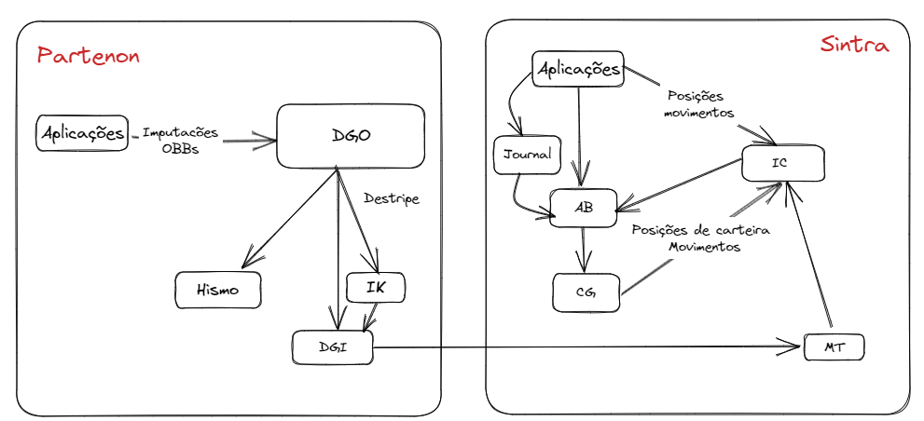
Aplicação Fonte Código APM  Factoring APMF0001013976  Leasing APMF0001013977  Confirming APMF0001014105  Cauções APMF0001014108  Cartões APMF0001013981  Efeitos APMF0001014078  Empréstimos APMF0001013978  Títulos APMF0001013984  Contencioso APMF0001013995  Fundos APMF0001013983  Morosidade APMF0001014562  SIGOM APMF0001014286  MT – Interface Tagus (Partenon) APMF0001030184  Remessas APMF0001013992  Créditos Documentários APMF0001013992 | 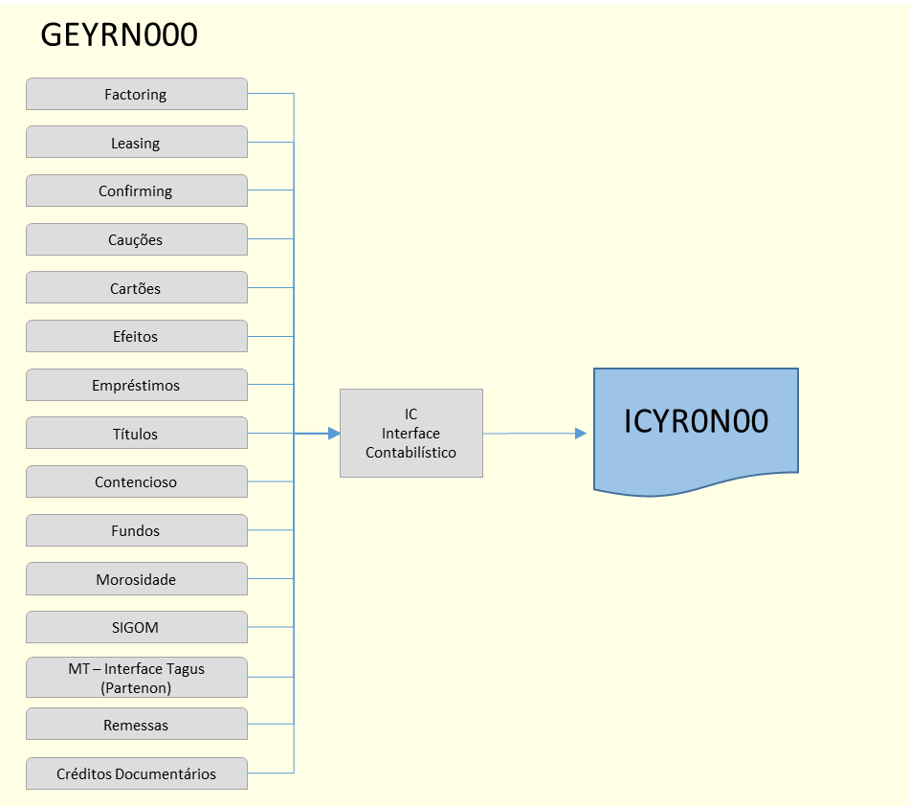

Figura 1 - Fluxo de Entrada de Dados na Aplicação de IC

Modelo Físico
Em anexo encontra-se o detalhe da informação recebida das diversas aplicações fonte, contendo o inventário dos ficheiros recebidos e a informação de todos os campos, incluindo traçabilidade dos mesmos.

Não havendo informação de tabelas físicas, uma vez que a aplicação de IC – Interface Contabilística não as tem.

Modelo Relacional
A aplicação IC – Interface Contabilística não tem estruturas de dados.
Não aplicável.

